# 一.为什么要做启动优化

这个问题反之回答,启动慢了会造成什么结果:

1. 提要效果差;
2. 用户放弃使用你的应用,使用替代品,久而久之用于流失率高;
3. 最后产品死掉

早期的网页8s就会导致70%的用户流失,现在你就是2~3秒就会让人难以承受.

# 二.开机流程

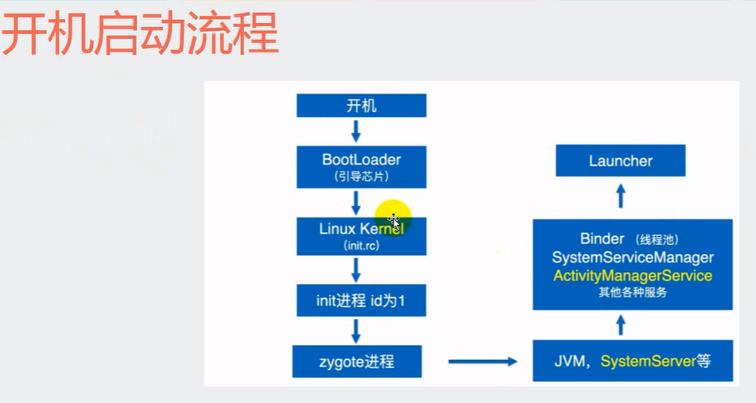

了解,但是做framework层就要非常懂得了.

# 三.启动分类

常见两种,温启动官网有讲,但是解释的不咋滴,人们也不关心.

## 3.1冷启动流程

1. 加载并启动App
2. 启动后立即为该App显示一个空白启动窗口
3. 创建App进程(创建应用程序对象)
4. 启动主线 Activity程,创建主
5. 加载布局,绘制

**空白窗口问题**:这是android设计的,不应该将其避免,当然是可以避免的,这是由于android的碎片化导致的,不可能一下子把所有的资源都分给你,其他的app长时间保留也要耗费资源的.

## 3.2热启动流程

热启动中,系统的所有工作就是将您的 Activity带到前台。

如果应用的所有 Activity都还驻留在内存中,则应用可以无须重复对象初始化、布局扩充和呈现。

## 3.3温启动

温启动涵盖在冷启动期间发生的操作的一些子集。同时,它的开销比热启动多.(你看官网这个话说的,就让人很无语,到底是什么子集,比热启动多了多少都没有具体的介绍)

1. ->B-->C 反向关闭一直back,activity都关闭了,按说activity的内容都销毁了,但是进程还在.

阶段总结:不管启动方式有几种,针对冷启动的优化做完,其他启动方式的优化也就完成.

# 四.黑白屏优化

1.设置 LauncherTheme:

在 LauncherTheme中,设置系统的取消览(空白口)为true或设置空白体为透明,具体代码如下:

该两种方式都属于同一种方案:将Theme的背量改为透明,这样用户从视觉上就无法看出白屏的存在

2.使用SplashActivity的方法.

// 解释为什么网易这么做:  
// 1.产品方面:  
// 设计也很简洁,符合产品的特色,UI视觉方面(有欺骗的意思,但是确实突出了产品的特色)；  
// 2.代码设计方面  
// Splash只负责启动，耦合度低；不负责任何其他东西？其实也是也可以做其他的一些启动初始化的事情  
// 网易云音乐主题颜色是什么颜色？红色,肯定可以做到屏幕适配；  
// 思考微信为什么不这么做？微信小人和月球上下都是黑色的  
// 有两种方案:1.将图片进行了切分,然后可以使用.9图片进行适配;2.mipmap很多适配.肯定是1好了

# 五.启动时间测量

测量方式

1. 系统日志输出
2. adb命令
3. 手动获取

//获取启动时间1：(更加准确,这是系统自带的ActivityManager)  
// ActivityManager: Displayed com.mnstartopt/.SplashActivity: +2s824ms 通过系统获取启动时间；  
// ActivityManager: Displayed com.mnstartopt/.MainActivity: +281ms (total +3s261ms) 下一个界面的时间  
//  
//adb命令获取启动时间2：(有ams的参与,WaitTime获取的不如方法1准确)  
// adb shell am start -W com.mnstartopt/.SplashActivity  
// 结果参数解释:  
// launch：COLD,WARM,HOT 代表启动含义,高版本才有  
// ThisTime: 925 代表最后一个Activity启动时间(启动跳转了一堆activity,到最后一个activity的时间)；  
// TotalTime：925 代表所有Activity的启动时间；  
// WaitTime： 977 所有时间：ams启动activity总耗时；  
//  
//手动获取的方式3:(不准确,这仅仅只是应用内的,用户感知的是整个启动过程的)  
// Tag1 launcher time = 925  
// Tag3 launcher time = 1058  
// Tag2 launcher time = 1080

# 六.总结

启动优化主要分为两大类:

1:业务流程优化(视觉欺骗)

预览窗口优化、业务流程优化(延迟加载,动画效果等)

2:代码优化(减少加载时间)

UI优化、内存优化、图片优化、数据获取/缓存优化、代码量优化等

不建议使用优化:

黑科技:保活,插件化,热修复

原因:稳定性差(系统越来越严格,想hok系统的api很容易得不偿失)

保活:需要厂商对接